List of Annexes:

Annexes for Impact Study in Australia (in English):
Annex 1: The School Preparedness Quiz
Annex 2: “Snap exercise” with students
Annex 3: Parent / guardian questionnaire
Annex 4: Discussion with parents / tutors
Annex 5: Engagement with teachers and / or PP facilitators

Annexes for Impact Study in Mexico (in Spanish):
Annex 6: The School Preparedness Quiz / Encuesta escolar
Annex 7: “Snap exercise” with students
Annex 8: Parent / guardian questionnaire
Annex 9: Discussion with parents / tutors
Annex 10: Engagement with teachers and / or PP facilitators

Annex 1: The School Preparedness Quiz

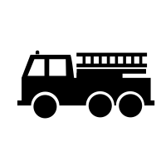
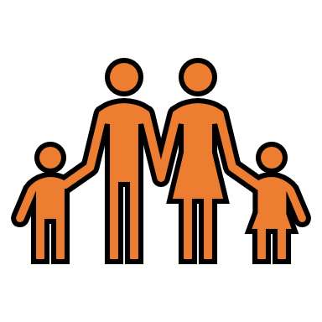
- Who is responsible for preparing for emergencies?
(include several answers if needed)
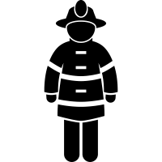

Children Grown-ups Emergency services

- I can explain to adults four things that you should pack in an emergency kit.

NO YES

- I have explained to my family what to pack in an emergency kit.

NO YES
- The grown-ups in my house know what I have packed in my Pillowcase.

NO YES
- I feel prepared for an emergency.

NO YES

- I know how to stay calm and breathe with colour in an emergency.
Strongly Disagree Don’t know / Agree Strongly agree
Disagree Not sure

- My family knows how to stay calm and breathe with colour in an emergency.

Strongly Disagree Don’t know / Agree Strongly agree
disagree Not sure
Disagree Not sure

Annex 2: “Snap exercise” with students:

- Students form small groups of three or four and are told that there is a sudden emergency described on the card that will be handed out. Three examples of such scenarios are:
At home

You are having dinner when you hear on the TV that more emergencies are happening each year.
The presenter says that people should prepare an emergency kit.

What items would your family need to pack in an emergency kit?

On holiday

You and your family are driving to the beach when suddenly you see a bus accident with many people looking upset and stressed.

Is there something you could suggest to people to help them stay calm and feel safe?

- Groups are informed they have two minutes to discuss all the things they need to do.

- Students present back / act out their response.

- After calling ‘Stop!’ the facilitator asks each group to report back and then asks other groups to respond and comment what they have heard. The facilitator will ask additional questions as needed:

At home:
- Did you share this information with your family?
- “Is there any more information you’d like to have in case something like this were to happen to you?”

On holiday:
- “how did you feel?” “does this situation scare you?”
- “does your family know all of these tips you just shared?
- “Is there any more information you’d like to have in case something like this were to happen to you?”

Annex 3: Parent / guardian questionnaire

Dear Parent/ Guardian:

Being in an emergency is not something people usually think about, let alone talk about. But the more we talk about it, the better prepared we'll be when it happens. Help us understand measures that you have taken, if any, to prepare for disasters, and how your children have been involved.
Your feedback on this survey is very valuable to us. Determining to what extent you already are taking preparedness measures, and how your children are involved, will give us an indication of what preparedness activities we should be pursuing in our classroom courses in the future. It will also help us improve our education programs and supporting resources in the long term.

Thank you!

Australian Red Cross

Parent/Guardian Questionnaire

All information of a personal nature will be kept strictly confidential.

State: ACT □ NSW □ NT □ QLD □ SA □ TAS □ VIC □ WA □

- Do you have an emergency kit? YES □ NO □

If yes, what do you have in your kit: _____________________________________________________

- Does your household have a Household Emergency Plan? YES □ NO □
If yes:
- Is it written down? YES □ NO □
- Have you discussed your plan with your child(ren) over the last 3 months? YES □ NO □

Please indicate briefly what you discussed: ________________________________________

- Have you practised any form of stress management with your children? YES □ NO □

- Do you know of any additional measures your household can take to prepare for emergencies?
YES □ NO □
If yes, please indicate what they are:

- Are you confident that your child(ren) know(s) what to do in the event of an emergency? YES □ NO □
Please indicate why:

- Do you consider that your household is better prepared to handle an emergency than 3 months ago? YES □ NO □
If yes, please indicate why:

Thank you for assisting us in assessing current preparedness practices. If you would like to know more about Emergency preparedness visit the Australian Red Cross website at: http://www.redcross.org.au/prepare.aspx.

Annex 4: Discussion with parents / tutors:

Through a 40-minute consultation process, a small group of parents (4-8 persons) would be convened to discuss the takeaways of the project, preferably in 1-2 months after the Pillowcase Project course. The session will be structured as follows:

- Distribute a short survey to parents, on current preparedness practices

- Conduct a brainstorming on key household-level preparedness measures in place (10 minutes) – parents fill post-its with current preparedness actions

- Organize the responses according to three categories (in 10 minutes), indicating whether children:
  - Initiated any of the preparedness measures outlined by the parents;
  - Are a key actor in the implementation the measures (even if they have not initiated it); or
  - The children are not familiar with the measures.

- [NEW] Identify how many parents recall the Pillowcase Project:
  - Number of parents whose children have participated in some kind of preparedness program
  - Number of parents whose children have received the Pillowcase bag
  - Number of parents who have read the Pillowcase manual

- Organize the activities:
  - Indicate if any of the activities resulted from that session.
  - Discuss if parents noted any particular behavior or action of the child after receiving the Pillowcase.

- Parents discuss:
  - Ways in which preparedness could be enhanced both at home and in school
  - Ways in which students could be provided added incentives to prepare
  - Ways in which parents could access additional information on preparedness.

Annex 5: Engagement with teachers and / or PP facilitators

Among audiences more familiar with the Pillowcase Project – specifically the Red Cross Pillowcase facilitators and school teachers, the suggestion is to lead a more thorough brainstorming on the current implementation of the “Share” component of the program (more thorough process building on the format used with parents):

- Using post-its, instructors / teachers indicate the activities currently being conducted in the classroom setting, whether in The Pillowcase Project (to be indicated as “PP” on corresponding post-its) or other curriculum (“XX”).

- An introduction remains instructors / teachers of the ‘Think, Act, Share’ model of the Pillowcase Project and emphasizes that the scope of the discussion is limited to the “Share” component.
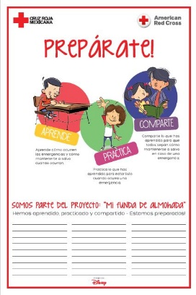
Through the Pillowcase Project, young people learn how to prepare for emergencies, practise what they have learned, and share their knowledge with family and friends, so that, if and when an emergency occurs, everyone in your family knows what to do and how to help each other stay safe.

- Think: the Red Cross encourages students to think about what makes something an emergency so in future they can identify one in a broad range of circumstances.
- Act: while the Australian Red Cross practices the “breathing with colour” activity with students, the emphasis of the lesson is on taking action and packing an emergency kit before an emergency happens, not ‘practicing’ protective actions to be used during an emergency.
- Share: The share component is obviously the same: Encourage the school community to disseminate what they have learned so that everyone knows how to stay safe in an emergency situation.

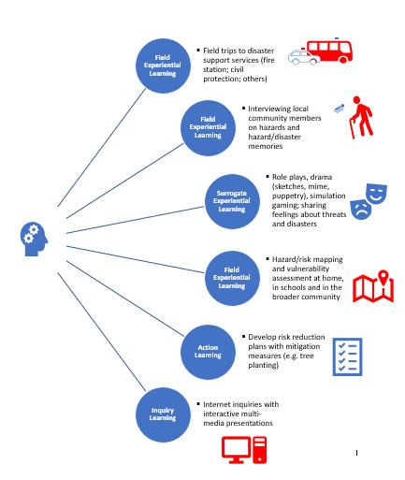
  - Instructors / teachers separate “Share” activities from the initial brainstorm (and add activities if needed).
  - Instructors / teachers explain their perceived strengths and weaknesses for each of the “Share” activities that they have presented.

- In 5 minutes, the facilitator presents a poster outlining the different methodologies that could help promote preparedness at home and in the community:

- Instructors / teachers discuss the feasibility of the activities in their specific context. A quick feedback session allows instructors / teachers to explain their thinking.

- In a closing session in plenary, instructors / teachers each get a chance to discuss:
  - What they like the most about the Pillowcase Project and
  - Areas of opportunity, for instance:
    - How can we communicate key messages better so that students remember them and are confident explaining them;
    - What could be done to further encourage students to take preparedness measures at home?
    - What teachers would need to include further disaster preparedness content in their classrooms.

Annex 6: Encuesta escolar
Ciudad: ___________

- ¿Quién es responsable de prepararse para emergencias?
(se pueden indicar varias respuestas)

Los niños Los papás Los servicios de emergencia

- Puedo explicar a un adulto al menos tres acciones que hay que tomar en caso de un incendio en mi casa.

NO SÍ

- Les compartí a mis papás para qué sirven las mochilas de emergencias.

NO SÍ

- Mis papás saben qué tengo en mi mochila de emergencia.

NO SÍ
- Mi familia sabe lo que es “respirar con colores”.

NO SÍ

- Sé qué hacer si ocurre una emergencia (un incendio, una inundación, un sismo, una tormenta muy fuerte).
Totalmente en En desacuerdo No sé / De acuerdo Totalmente
desacuerdo no estoy seguro de acuerdo

- Mi familia sabe qué hacer en caso de una emergencia.

Totalmente en En desacuerdo No sé / De acuerdo Totalmente
desacuerdo no estoy seguro de acuerdo

Annex 7: “Snap exercise” with students (Spanish):

Los estudiantes forman pequeños grupos de tres o cuatro y se les plantea una situación emergencia repentina descrita en las tarjetas que se les entregará. Contarán con dos minutos para anotar todas las cosas que deben hacer para reducir la posibilid ad de que esa emergencia les cause daño. Posteriormente los estudiantes lo expondrán ante el grupo. Se les pedirá a los otros estudiantes que hagan una retroalimentación de la exposición del grupo.

Pregunta 1: Estás en tu casa, desayunando con tu familia cuando escuchan en la radio una advertencia de inundación en su área. Ahora tienes que salir a la escuela. ¿Qué dices a tu familia? ¿Qué tienen que hacer cuando no vas a estar?

- ¿Compartiste esta información con tu familia?
- ¿Cómo te sentiste? ¿Te da miedo? ¿Confianza?
- ¿Qué falta para sentirte aún más confiado sobre el tema?

Pregunta 2: De repente escuchas a alguien gritando “Fuego” desde la casa del vecino y hueles humo.
¿Qué haces?

- ¿Cómo te sentiste? ¿Te da miedo? ¿Confianza?
- ¿Quién sabe más sobre incendios? ¿Ustedes o sus papás (o los dos)?
- ¿Qué le dices al vecino de la siguiente casa? ¿Cuáles son las 3 cosas principales que tiene que saber tu vecino si le ocurre lo mismo?
- ¿Qué falta para sentirte aún más confiado sobre el tema?

Annex 8: Parent / guardian questionnaire

Estimado(a) madre/padre/tutor(a)
Vivir una emergencia no es una situación en la que le gente usualmente piensa y mucho menos habla. Sin embargo, mientras más se habla, más estamos preparamos para cuando suceda.
Ayúdenos a entender las medidas que ha tomado para prepararse ante desastres naturales, y cómo se han involucrado sus hijos. Asimismo, nos ayudará a mejorar nuestros programas educativos y los recursos de apoyo en un largo plazo.
¡Muchas gracias!
Cruz Roja Mexicana

Por favor llene esta encuesta y devuélvala a través de su hijo/hija. La información recaudada nos ayudará a evaluar nuestras acciones de preparación escolar y enfocar futuros programas.
Toda la información recaudada es estrictamente confidencial.

Ciudad: ______________

- ¿En su casa hay un plan de preparación para emergencias?
SÍ □ NO □
SÍ □ NO □
- Si la respuesta es “sí”, ¿Ha discutido su plan de preparación para emergencias con sus hijos en los últimos 6 meses?
- Si es así, indique de qué hablaron:

- ¿Conoce alguna medida adicional que pueda llevar a cabo en su casa para estar mejor preparados ante alguna emergencia?

- ¿Conoce algún curso de preparación para emergencias que los niños puedan haber tomado en la escuela?
SÍ □ NO □
- Si es así, indique cuál(es): ____________________________________________________________
SÍ □ NO □
- ¿Considera que sus hijos saben qué hacer en caso de una emergencia?
- Si es así, indique por qué: ____________________________________________________________
- ¿Puede sugerir alguna otra cosa para motivar a sus hijos a tomar medidas de preparación en caso de emergencias?
__________________________________________________________________________________
SÍ □ NO □
- ¿Considera que su familia es mejor preparada que hace 6 meses?

- Si es así, indique por qué: ____________________________________________________________________
Annex 9: Discussion with parents / tutors

Mediante un proceso de consulta de 30 minutos, se solicitará a unos padres (4-8 personas) que participen en las siguientes actividades (preferiblemente en un período de 1-2 meses) después del curso Mi Funda de Almohada): La sesión consistirá en:
- Lluvia de ideas sobre las principales medidas de preparación a nivel de los hogares (10 minutos);
- Identificar si los niños (a) iniciaron la discusión que condujo a tomar la medida de preparación; (b) son un actor clave en aplicar las medidas (aunque no lo hayan iniciado); o (c) los niños no están familiarizados con las medidas (10 minutos).
- El facilitador hace unas preguntas a los padres:
  - ¿Cuáles han sido los cursos tomados en la escuela?
  - ¿Cómo podemos fortalecer el vínculo entre lo que hacen los papás y lo que hacen los niños en sus preparativos respectivos?
  - ¿Cómo tener más preparación?
- Si el tiempo lo permite, en 5 minutos, el facilitador presenta un póster que describe diferentes metodologías que podrían ayudar a promover la preparación entre los niños y sus familias:
  - Visitas a los servicios de emergencias (bomberos, protección civil, otros)
  - Entrevistas a miembros de la comunidad local sobre peligros y peligros / recuerdos de desastres.
  - Juegos de rol, drama (bocetos, mímica, títeres), juegos de simulación;
  - Mapeo de amenazas y evaluación de vulnerabilidad en casas y en la comunidad;
  - Desarrollo de planes de reducción de riesgos y de acciones de reducción de riesgos (por ejemplo, plantación de árboles);
  - Consultas en Internet; trabajo de proyecto.
- Los padres debaten si algunas de las actividades presentadas se podrían realizar en casa o en la comunidad.
Annex 10: Engagement with teachers and / or PP facilitators (Dinámica con los instructores MFA):

Mediante un proceso de consulta de 40 minutos con un público más familiarizado con MFA (facilitadores Cruz Roja y maestros), se llevará a cabo una lluvia de ideas más detallada sobre la implementación actual del componente “Compartir” del programa (con el formato de discusión basado en la estructura con los padres, pero en más detalles):

- Usando Post-its, los instructores y/o maestros indican las actividades llevadas a cabo en el salón de clase, que se trate de Mi Funda de Almohada (indicando “MFA” en el post-it) o de otra metodología (indicando “XX” en el Post-it).
- Una introducción recuerda a los instructores / maestros el modelo Aprender / Practicar / Compartir del Proyecto Pillowcase y enfatiza que el alcance de la discusión se limita al componente "Compartir".
El proceso de enseñanza-aprendizaje del proyecto “Mi funda de almohada” está concebido bajo tres ejes rectores: aprender, practicar y compartir.
- Aprender: reconocer la información básica sobre las causas de las emergencias, así como la manera de mantenerse a salvo cuando ocurre alguna de ellas.
- Practicar: practicar en actividades simuladas que permitan reforzar y vivenciar la información recibida para estar listos ante alguna situación de emergencia.
- Compartir: alentar a que la comunidad escolar difunda lo aprendido para que todos sepan cómo mantenerse a salvo ante una situación de emergencia.

Este proyecto ofrece las herramientas necesarias para preparar a los estudiantes ante situaciones de emergencias específicas de la región y localidad en donde viven, incluyendo el manejo de la tensión y el estrés.

  - Los instructores / maestros apartan las actividades "Compartir" de su lluvia de ideas inicial (y agregan actividades si es necesario).
  - Los instructores / maestros explican sus fortalezas y debilidades percibidas para cada una de las actividades "Compartir" que han identificado.

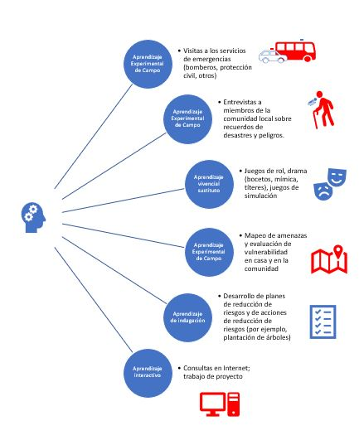
- En 5 minutos, el facilitador presenta un póster que describe diferentes metodologías que podrían ayudar a promover la preparación en el hogar y en la comunidad:

- Los instructores / maestros debaten las actividades que consideran más relevantes o factibles en su contexto específico. Una sesión de retroalimentación rápida permite a los instructores / maestros explicar su pensamiento.

- En una sesión de clausura en sesión plenaria, cada uno de los instructores / maestros tiene la oportunidad de discutir
  - Lo que más les gusta del Proyecto Mi Fundas de Almohada y
  - Las áreas de oportunidad, por ejemplo:
    - ¿Cómo podemos comunicar mejor los mensajes clave para que los alumnos los recuerden y tengan confianza al momento de explicarlos?
    - ¿Qué se podría hacer para alentar a los alumnos a tomar medidas de preparación en casa?
    - ¿Qué necesitarían los maestros para incluir más contenido de preparación para desastres en sus aulas?

